Инструкции за инсталация на NexU:
- Свалете приложението според операционната система на Вашият компютър.
- Стартирайте инсталационния файл setupNexU1.23forkBG_sign.
- Натиснете върху хиперлинка More Info в диалоговия прозорец:
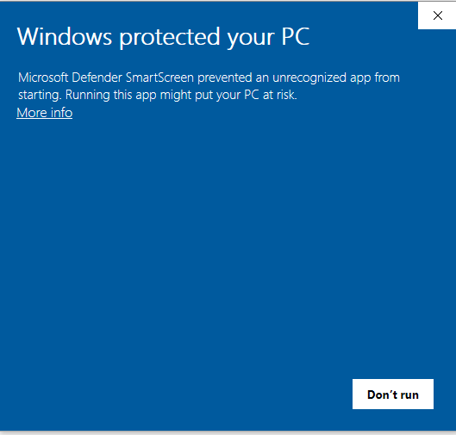
- Изберете Run anyway в следващия диалогов прозорец: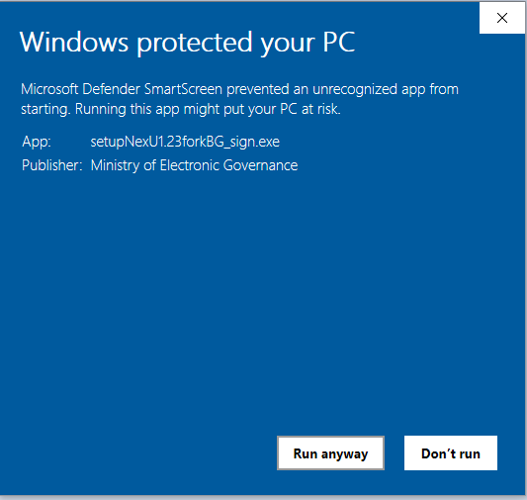
- Преминете инсталацията по-нататък с настройки по подразбиране.
- Стартирайте приложението от Старт менюто на компютъра:
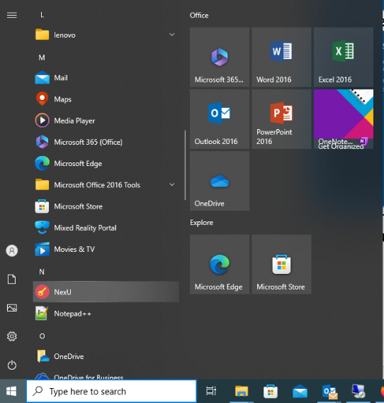
- Потвърдете сертификата:
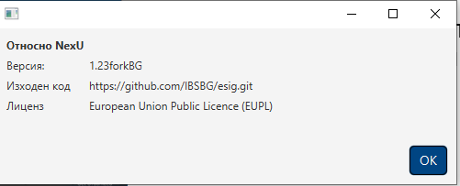
- Когато стигнете до подписване на документа изберете опция - Windows хранилище и натиснете бутона Следващ:
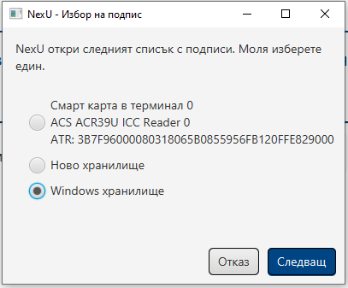
- Въведете своя ПИН код, за да потвърдите подписването на документа.

